**任务1 种蛋准备**

一、选择种蛋

1．种蛋来源 来源于公母比例恰当、高产健康的良种禽群，一般要求蛋鸡种蛋受精率达90%以上，肉鸡种蛋受精率达85%以上；种鸭蛋受精率达80%以上。

2．种蛋新鲜度 用于孵化的种蛋以保存7天以内的蛋合适，以保存新鲜蛋3～5天为最好。

3．种蛋的形状与质量 种蛋的外形和大小要符合本品种标准。一般鸡蛋以50～65g、鸭蛋60～80g、小型鹅蛋125——140g，大型鹅蛋 160——200g为宜。蛋形以卵圆形为最好，剔除那些过长、过圆、扁形、两头尖、砂壳等异状蛋。

4．蛋壳的质地与色泽 蛋壳致密均匀，厚薄适度，无裂纹，无破损。杜绝“沙皮蛋”、“钢皮蛋”、薄壳蛋、裂纹蛋。蛋壳颜色应符合该品种或品系的要求。

5．蛋壳表面不被粪便、破蛋液、湿垫料或其他分泌物等污染。

二、种蛋包装、保存、运输

1．种蛋包装 利用特制的蛋托（如图2-1-1）或蛋盘、纸箱盛装种蛋。

2．种蛋保存 种蛋保存时间不宜超过1周，如超过1周还需每天翻蛋1——2次，保存温度15——18℃。

3．种蛋运输 选择平稳快速的清洗消毒运输工具，并注意种蛋环境温度适宜，夏防暴晒降温，冬防冷冻保温。

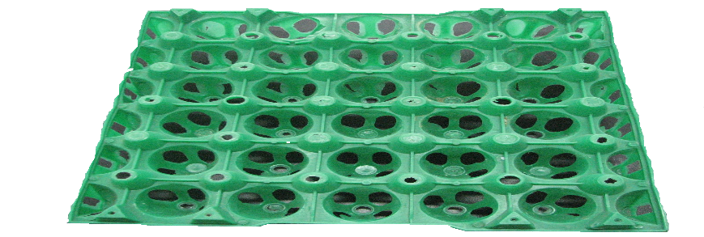

图2-1-1 蛋托